№з/п | Текст завдання | Відповіді
1 | Який мінерал зображений на рисунку?  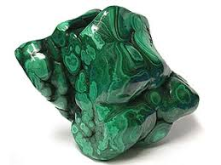 | А) Азурит  Б) Бірюза  В) Доломіт  Г) Кальцит  Д) Малахіт
2 | Який мінерал зображений на рисунку?  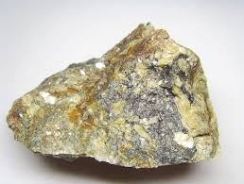 | А) Арагоніт  Б) Кальцит  В) Доломіт  Г) Сидерит  Д) Малахіт
3 | Який мінерал зображений на рисунку?  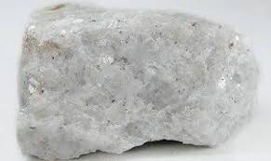 | А) Арагоніт  Б) Кальцит  В) Доломіт  Г) Сидерит  Д) Малахіт
4 | Який мінерал зображений на рисунку?  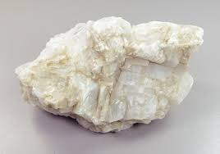 | А) Арагоніт  Б) Кальцит  В) Доломіт  Г) Сидерит  Д) Малахіт
5 | Який мінерал зображений на рисунку? 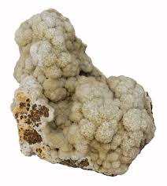 | А) Арагоніт  Б) Кальцит  В) Доломіт  Г) Сидерит  Д) Малахіт
6 | Який мінерал зображений на рисунку?  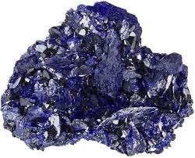 | А) Апатит  Б) Малахіт  В) Кальцит  Г) Бірюза  Д) Азурит
7 | Який мінерал зображений на рисунку?  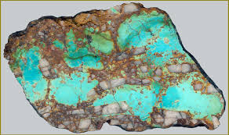 | А) Апатит  Б) Малахіт  В) Кальцит  Г) Бірюза  Д) Азурит
8 | Який мінерал зображений на рисунку?  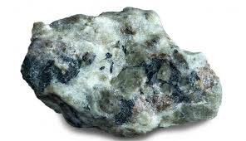 | А) Апатит  Б) Малахіт  В) Кальцит  Г) Бірюза  Д) Азурит
9 | Який мінерал зображений на рисунку?  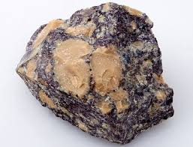 | А) Апатит  Б) Бірюза  В) Малахіт  Г) Алуніт  Д) Азурит
10 | Який мінерал зображений на рисунку?  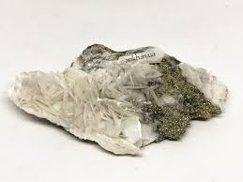 | А) Апатит  Б) Барит  В) Кальцит  Г) Гіпс  Д) Азурит
11 | Який мінерал зображений на рисунку?  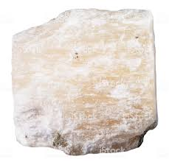 | А) Апатит  Б) Барит  В) Кальцит  Г) Гіпс  Д) Азурит
12 | Який мінерал зображений на рисунку?  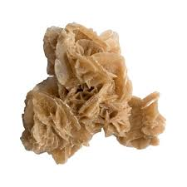 | А) Апатит  Б) Барит  В) Кальцит  Г) Гіпс  Д) Азурит
13 | Який мінерал зображений на рисунку?  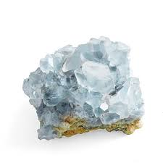 | А) Апатит  Б) Барит  В) Кальцит  Г) Гіпс  Д) Целестин
14 | Який мінерал використовується при бурінні свердловин як обважнювач глинистих розчинів? | А) Апатит  Б) Барит  В) Кальцит  Г) Гіпс  Д) Алуніт
15 | Який мінерал є основною рудою для видобування стронцію? | А) Апатит  Б) Барит  В) Кальцит  Г) Гіпс  Д) Целестин
16 | Який мінерал є породотворним мінералом? | А) Апатит  Б) Барит  В) Кальцит  Г) Алуніт  Д) Целестин
17 | Який мінерал використовують для виробництва цементу? | А) Апатит  Б) Барит  В) Кальцит  Г) Гіпс  Д) Доломіт
18 | Який мінерал є рудою для добування міді? | А) Апатит  Б) Барит  В) Кальцит  Г) Азурит  Д) Доломіт
19 | Який мінерал використовується як флюс і вогнетрив в металургії? | А) Апатит  Б) Барит  В) Кальцит  Г) Гіпс  Д) Доломіт
20 | Який мінерал має собливі властивості – подвійне променезаломлення, кипить в холодній розбавленій соляній кислоті? | А) Апатит  Б) Барит  В) Кальцит  Г) Гіпс  Д) Доломіт

